Справка.
о проведении мониторинга сформированности универсальных учебных действий нравственно-этического оценивания у обучающихся 4 класса МБОУ Летневская СОШ
8.10.2014 г. был проведен мониторинг сформированности универсальных учебных действий нравственно-этического оценивания у обучающихся 4 класса на выявление уровня моральной децентрации (Ж. Пиаже)
Цель: выявление уровня моральной децентрации как способности к координации (соотнесению) трех норм: справедливого распределения, ответственности, взаимопомощи на основе принципа компенсации.
Возраст: 7—10 лет.
Метод оценивания: индивидуальная беседа.
Описание задания: учитель читает рассказ ребенку и задает ему вопросы.
Текст рассказа: Однажды в выходной день мама с детьми гуляла по берегу реки. Во время прогулки она дала каждому ребенку по булочке. Дети принялись за еду. А самый маленький, который оказался невнимательным, уронил свою булочку в воду.
Вопросы:
1. Что делать маме? Должна ли она дать ему еще булочку?
2. Почему?
3. Представь, что у мамы больше нет булочек. Что делать и почему?
Критерии оценивания:
1. Решение моральной дилеммы (ответ на вопрос 1).
2. Способ координации норм (ответ на вопрос 2).
3. Решение моральной дилеммы с усложнением условий (ответ на вопрос 3).
Уровни оценивания:
1. Отказ дать малышу еще одну булочку с указанием необходимости нести ответственность за свой поступок — нет, он уже получил свою булочку, он сам виноват, уронил ее(норма ответственности и санкция). Осуществляется учет только одной нормы (справедливого распределения). Не учитываются все обстоятельства, включая намерения героя.
2. Предлагается осуществить повторное распределение булочек между всеми участниками — дать еще, но каждому (норма справедливого распределения). Координация нормы справедливого распределения и принципа эквивалентности. Переход к координации нескольких норм.
3. Предложение дать булочку самому слабому — дать ему еще, потому что он маленький (норма взаимопомощи и идея справедливости с учетом обстоятельств, принцип компенсации, снимающий ответственность с младшего и требующий оказать ему помощь как нуждающемуся и слабому). Децентрация на основе координации нескольких норм на основе операций эквивалентности и компенсации (Л. Кольберг)
Результаты таковы:

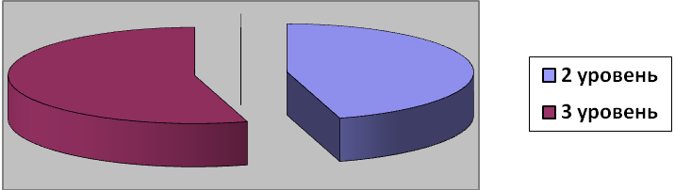
По сравнению с 3 классом результаты изменились:
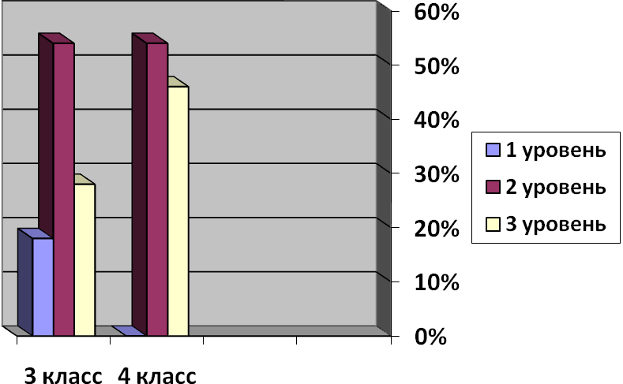
Рекомендовано: продолжить формирование нормы взаимопомощи и идеи справедливости с учётом обстоятельств.

